***Tư liệu thông tin***

**Lễ khởi công Dự án đường ô tô, Cảng cửa ngõ quốc tế Lạch Huyện - Hải Phòng**

**trong khuôn khổ viện trợ vốn vay dành cho Việt Nam**

*Đại sứ quán Nhật Bản tại Việt Nam*

*Ngày 15 tháng 2 năm 2014*

Ngày 15 tháng 2 (thứ Bảy), tại khu công nghiệp Đình Vũ Hải Phòng đã diễn ra lễ khởi công phần cầu đường trong kế hoạch xây dựng cảng ngõ quốc tế Lạch Huyện, với sự tham dự của Thủ tướng Nguyễn Tấn Dũng, Bộ trưởng Giao thông vận tải Đinh La Thăng cùng Đại sứ đặc mệnh toàn quyền Nhật Bản tại Việt Nam Fukada Hiroshi.

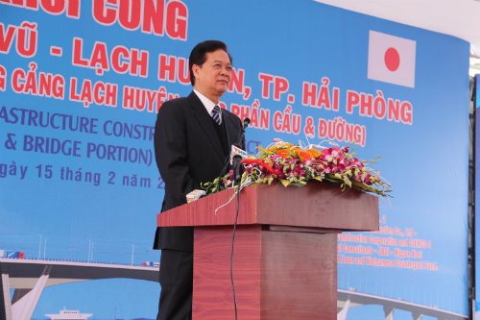 Dự án này được lãnh đạo cấp cao hai nước nhất trí thực thi trong khuôn khổ “Quan hệ đối tác chiến lược” giữa Nhật Bản và Việt Nam. Đây là dự án hợp tác công tư PPP đầu tiên giữa Nhật Bản và Việt Nam do liên doanh nhà thầu hai nước thực hiện. Với khả năng tiếp nhận tàu Container quốc tế sử dụng trong vận tải đường biển cự ly dài ngoài hải dương, việc xây dựng cảng cửa ngõ Quốc tế Hải Phòng (Lạch Huyện) được kì vọng sẽ đóng góp tích cực cho các ngành kinh tế, công nghiệp cũng như nâng cao khả năng cạnh tranh của Việt Nam trên trường quốc tế.

Thủ tướng Nguyễn Tấn Dũng

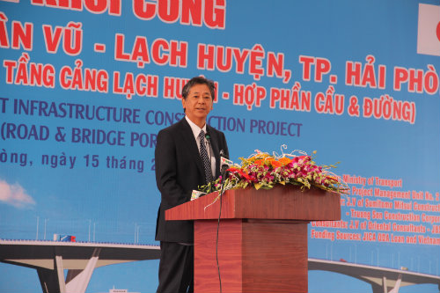

Đại sứ Fukada Hiroshi

**Bài phát biểu của Đại sứ Fukada Hiroshi tại Lễ khởi công**

**Dự án đường ô tô Tân Vũ – Lạch Huyện ngày 15 tháng 2 năm 2014**

Hôm nay tôi rất vui mừng được tham dự Lễ khởi công Dự án đường ô tô Tân Vũ - Lạch Huyện. Trước hết, tôi xin chân thành cảm ơn sự nỗ lực chuẩn bị của các quý vị liên quan, đặc biệt là sự chỉ đạo của Ngài Nguyễn Tấn Dũng, Thủ tướng Chính phủ Việt Nam và Ngài Đinh La Thăng, Bộ trưởng Giao thông vận tải Việt Nam dành cho Lễ khởi công này.

Dự án xây dựng Cảng Lạch Huyện này là dự án ODA quy mô lớn đã được Thủ tướng hai nước quyết định thực hiện trong khuôn khổ “quan hệ đối tác chiến lược” giữa Nhật Bản và Việt Nam. Ngoài ra, đây là dự án rất có ý nghĩa với vai trò là dự án PPP quy mô lớn đầu tiên giữa Nhật Bản và Việt Nam, trong đó liên doanh giữa doanh nghiệp Nhật Bản và doanh nghiệp Việt Nam sẽ xây dựng và khai thác cầu cảng, máy móc bốc dỡ hàng hóa.v.v., đồng thời cảng biển này còn được mong đợi sẽ đóng vai trò là cảng trung chuyển của khu vực có thể đón được tầu container cỡ lớn trọng tải 8000 TEU cập cảng.

Tháng 12 năm ngoái khi Thủ tướng Chính phủ Việt Nam Nguyễn Tấn Dũng sang thăm Nhật Bản, Thủ tướng Nhật Bản Shinzo Abe đã cam kết viện trợ vốn vay cho giai đoạn 2 của Dự án này (trị giá 38 tỷ yên). Ngoài ra, vào tháng 4 năm ngoái đã khởi công phần cảng biển, và cuối năm đã ký kết hợp đồng liên doanh của doanh nghiệp liên doanh giữa Nhật Bản và Việt Nam đảm nhận phần hợp phần tư nhân theo hình thức PPP, và ngày hôm nay đã có thể khởi công phần cầu đường. Tôi cảm nhận rằng cuối cùng thì cơ chế xúc tiến dự án này cũng đã sẵn sàng trên tất cả các phương diện.

Trong lịch sử của các nước phát triển, cơ sở hạ tầng hoàn thiện là điều cần thiết không thể thiếu để phát triển kinh tế. Không nghi ngờ gì về việc cảng Lạch Huyện hoàn thành sẽ trở thành một ngòi nổ cho sự phát triển kinh tế hơn nữa của Việt Nam.

Nhật Bản mong muốn tiếp tục hợp tác và liên kết chặt chẽ với Chính phủ Việt Nam, doanh nghiệp liên doanh và các cơ quan liên quan của Việt Nam nhằm hướng tới việc hoàn thành dự án xây dựng tổng thể cảng Lạch Huyện bao gồm cả dự án đường ô tô Tân Vũ – Lạch Huyện này. Ngoài ra, khi hoàn thành, tôi mong rằng cảng Lạch Huyện sẽ đảm bảo được chức năng được mong đợi là một cảng biển nước sâu cỡ lớn và thông qua đó, tôi xin chúc cho mối quan hệ bền chặt giữa hai nước Nhật Bản và Việt Nam đi vào chiều sâu hơn nữa trong thời gian tới.

Xin trân trọng cảm ơn.